 | ИСПОЛНИТЕЛЬНЫЙ КОМИТЕТ МАМАДЫШСКОГО  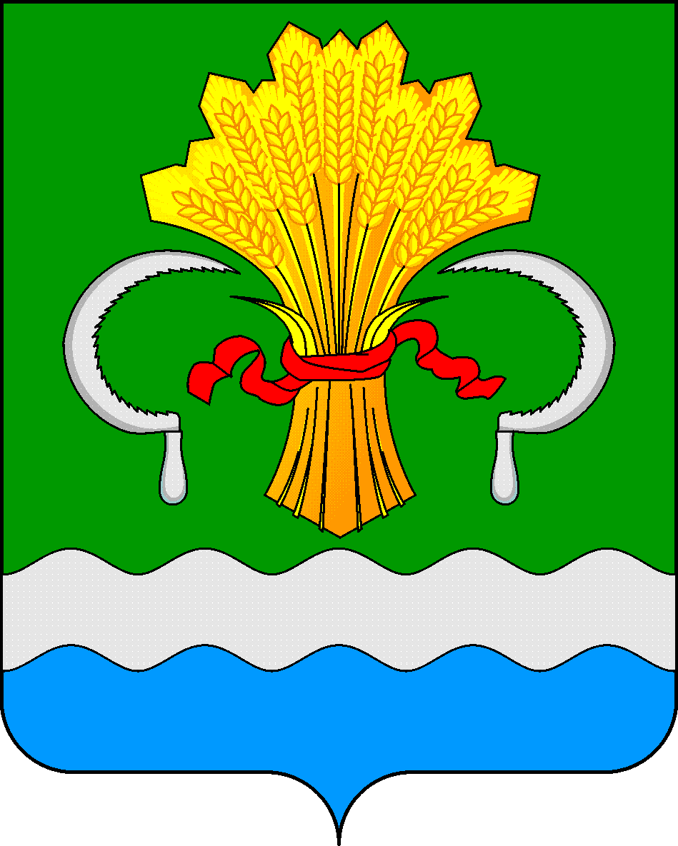  МУНИЦИПАЛЬНОГО РАЙОНА  РЕСПУБЛИКИ ТАТАРСТАН  ул.М.Джалиля, д.23/33, г. Мамадыш,  Республика Татарстан, 422190 |  | ТАТАРСТАН РЕСПУБЛИКАСЫНЫҢ  МАМАДЫШ МУНИЦИПАЛЬ  РАЙОНЫНЫҢ БАШКАРМА КОМИТЕТЫ  М.Җәлил ур, 23/33 й., Мамадыш ш.,  Татарстан Республикасы, 422190
 | Тел.: (85563) 3-15-00, 3-31-00, факс 3-22-21, e-mail: mamadysh.ikrayona@tatar.ru, www.mamadysh.tatarstan.ru
 | Постановление  № 384 |  | Карар  от «19» 06 2018 г.
Татарстан Республикасы Мамадыш
муниципаль районы Башкарма комитетының
2016 елның 27 октяберендә кабул ителгән
1341нче номерлы карарына
үзгәрешләр кертү хакында

Татарстан Республикасы Министрлар Кабинетының «2014 – 2020 елларга Татарстан Республикасында җәмәгать тәртибен тәэмин итү һәм җинаятьчелеккә каршы тору» дәүләт программасын раслау турында» 2013 ел, 16 октябрь, 764 нче номерлы карары (14.07.2014 елгы редакциядә) нигезендә Татарстан Республикасы Мамадыш муниципаль районы Башкарма комитеты
к а р а р б и р ә:
1. Татарстан Республикасы Мамадыш муниципаль районы Башкарма комитетының “2017 – 2020 елларда Татарстан Республикасы Мамадыш муниципаль районында хокук бозуларны профилактикалау буенча комплекслы программаны раслау турында» 2016 елның 27 нче октябрендә кабул ителгән 1341 нче номерлы карарына түбәндәге үзгәрешләрне кертергә:
2.4.1.12, 2.10.1,2.10.6 пунктларында “милиция” сүзен “полиция” сүзе белән алмаштырырга;
2. Әлеге карарның үтәлешен контрольгә алуны Мамадыш муниципаль районы Башкарма комитеты җитәкчесе урынбасары В.И.Никитинга йөкләргә.

Җитәкче И.М. Дәрҗеманов

